Hippocrates

Specifikacija zahteva

Verzija 1.0
Pregled izmena
Datum | Verzija | Opis | Autor
31.03.2017 | 1.0 | Inicijalna verzija | Pavle,Ilija,Andrija,Nikola

Sadržaj
1. Cilj dokumenta 5
2. Opseg dokumenta 5
3. Reference 5
4. Pregled slučajeva korišćenja 5
5. Profili korisnika 7
5.1 Pacijent 7
5.2 Medicinski radnik(osoblje) 7
5.3 Lekar 7
5.4 Administrator Doma zdravlja 7
5.5 Globalni administrator 7
6. Opis slučajeva korišćenja 7
6.1 Logovanje na web aplikaciju 7
6.2 Logovanje na desktop aplikaciju 8
6.3 Ocenjivanje lekara 9
6.4 Pregled svog kartona – Pregled terapija 10
6.5 Pregled svog kartona – Pregleda dijagnoza 10
6.6 Pregled svog kartona – Pregled primljenih vakcina 10
6.7 Promena kontaktnih informacija o sebi 11
6.8 Podnošenje zahteva za promenu lekara 11
6.9 Zakazivanje 12
6.10 Otkazivanje termina 15
6.11 Pregled informacija pacijenta 15
6.12 Pisanje uputa 16
6.13 Ažuriranje podataka o pacijentu 17
6.14 Ažuriranje podataka o pacijentu-Dodavanje terapije 17
6.15 Ažuriranje podataka o pacijentu-dodavanje dijagnoze 18
6.16 Ažuriranje podataka o pacijentu-dodavanje vakcine 19
6.17 Ažuriranje podataka o lekaru 20
6.18 Brisanje lekara 20
6.19 Dodavanje lekara 21
6.20 Ažuriranje podataka o medicinskom radniku 22
6.21 Dodavanje medicinskog radnika 22
6.22 Brisanje medicinskog radnika 23
6.23 Brisanje pacijenta 23
6.24 Dodavanje pacijenta 24
6.25 Dodavanje novog Doma zdravlja 25
6.26 Brisanje Doma zdravlja 26
6.27 Postavljanje administratora Doma zdravlja 26
6.28 Izmena administratora Doma zdravlja 27
7. Dodatni zahtevi 28
7.1 Funkcionalnost 28
7.2 Upotrebljivost 28
7.3 Pouzdanost 28
7.4 Performanse 28
7.5 Podrška i održavanje 28
7.6 Ograničenja 28

Specifikacija zahteva

Cilj dokumenta
Cilj ovog dokumenta je specifikacija zahteva u pogledu detaljnog opisa slučajeva korišćenja Hippocrates sistema.

Opseg dokumenta
Dokument se odnosi na Hippocrates sistem koji će biti razvijen od strane MorphineSurgeons-a. Sistem treba da obezbedi efikasnu organizaciju i optimizaciju vremena rada lekara i elektronsko zakazivanje termina pregleda putem interneta i uvid u zdravstveni karton.
Spisak korišćene literature:

Reference
- Hippocrates – predlog projekta, V1.0, 2017, , MorphineSurgeons tim.
- Hippocrates– Planirani raspored aktivnosti na projektu, V1.0, 2017, MorphineSurgeons tim.
- Hippocrates – Plan realizacije projekta, V1.0, 2017, , MorphineSurgeons tim.
- Hippocrates – Vizija sistema, V1.0, 2017, MorphineSurgeons tim.

Pregled slučajeva korišćenja
Osnovni UML dijagram koji prikazuje korisnike i slučajeve korišćenja Hippocrates sistema prikazan je na sledećoj slici:
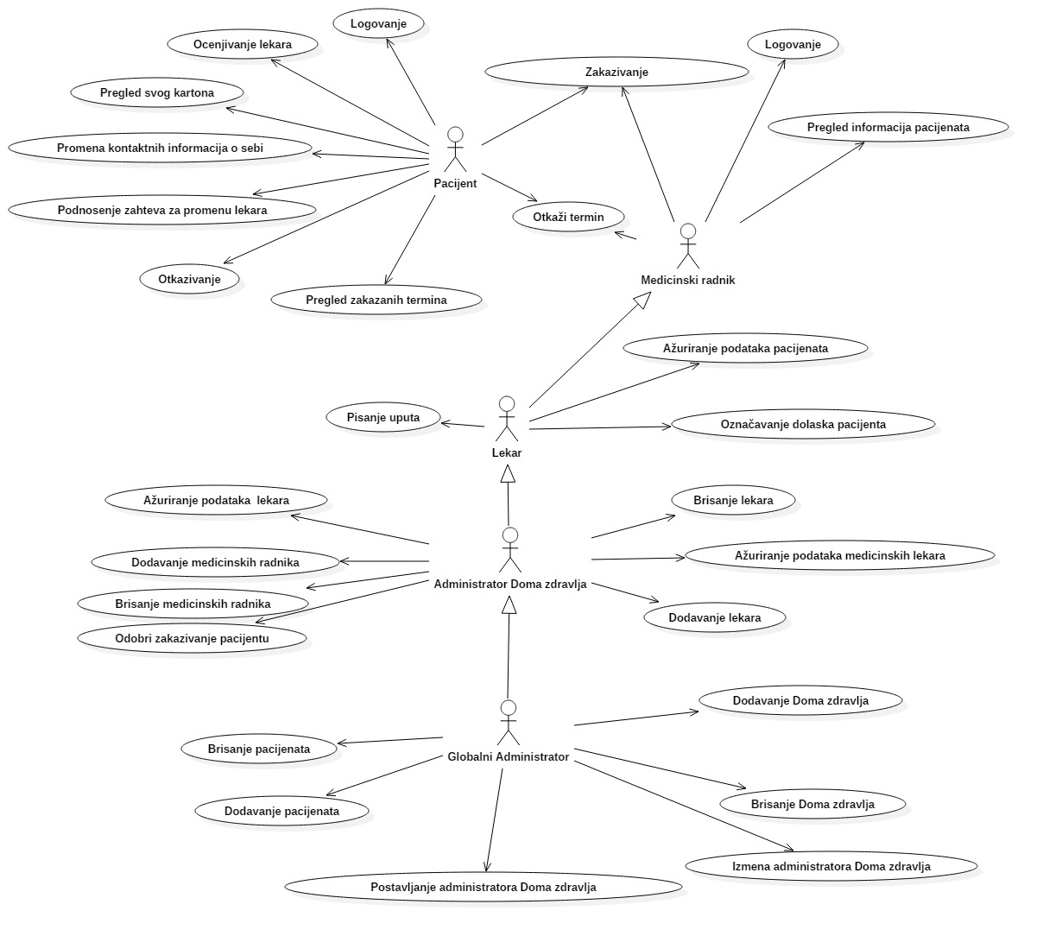
Slučajevi korišćenja pregled informacija pacijenata, pregled svog kartona i ažuriranje podataka pacijenata obuhvataju složenije radnje koje se mogu razložiti dalje razložiti na pojedinačne slučajeve korišćenja.
Detaljni UML dijagram za slučaj korišćenja pregled informacija pacijenata je prikazan na sledećoj slici:
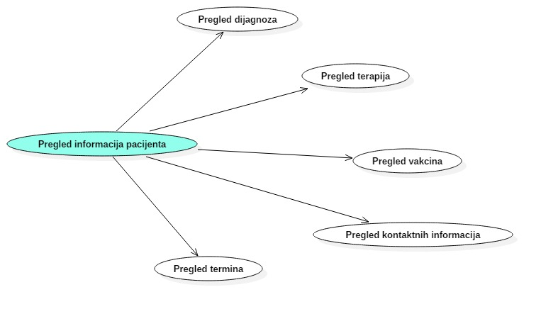
Detaljni UML dijagram za slučaj korišćenja pregled svog kartona je prikazan na sledećoj slici:
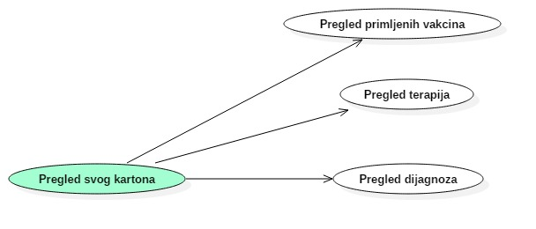
Detaljni UML dijagram za slučaj korišćenja ažuriranje podataka pacijenata je prikazan na sledećoj slici:
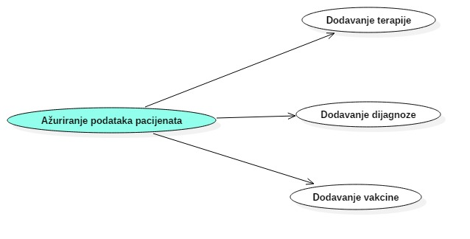

Profili korisnika
Identifikovani su sledeći profili korisnika Hippocrates sistema:

Pacijent
Pacijent je osnovni profil korisnika koji sa najmanjim skupom funkcionalnosti na raspolaganju. Korisnici ovog tipa pristupaju sistemu preko web aplikacije ili desktop aplikacije u cilju zakazivanja pregleda, uvida u svoj zdravsteni karton, podnošenja zahteva za promenu izabranog lekera i ocenjivanja svog lekara. Pristup sistemu u ulozi pacijenta zahteva prijavljivanje uz pomoć jedinstvenog broja građana i ličnog broja osiguranja i zahteva definisanje kontaktnih informacija, ukoliko nisu.

Medicinski radnik(osoblje)
Medicinski radnik je profil korisnika koji obuhvata sve članove medicinskog osoblja Doma zdravlja.
Medicinski radnik ima uvid u kartone pacijenata Doma zdravlja u kome radi i privilegiju zakazivanja termina pacijenata kod njihovog izabranog lekara.

Lekar
Lekar ima pacijente koji su ga izabrali. Veza generalizacije medicinskog radnika i lekara je uvedena da ukaže da lekar ima sve funkcionalnosti medicinskog radnika.
Pored funkcija medicinskog radnika, lekar može da piše upute za specijaliste, konstatuje dijagnoze, daje terapije i vakcine.

Administrator Doma zdravlja
Administrator Doma zdravlja ima sve funkcije lekara.
Administrator Doma zdravlja može ažurirati podatke lekara i medicinskih radnika, da dodaje lekare i medicinske radnike i da ih briše.

Globalni administrator
Globalni administrator ima sve funkcije administratora Doma zdravlja.
Globalni administrator može da dodaje, briše i izmenjuje pacijente, administratore Domova zdravlja, Domove zdravlja.

Opis slučajeva korišćenja

Logovanje na web aplikaciju
Kratak opis:
Korisnik se loguje na sistem koristeći svoje login podatke.
Akteri:
Pacijent, medicinski radnik, lekar, administrator Doma zdravlja, globalni administrator.
Preduslovi:
Korisnik mora da ima podatke za autorizaciju.
Osnovni tok:
- Korisnik pristupa veb aplikaciji.
- Prikazuje se strana za logovanje.
- Korisnik unosi svoje autorizacione podatke.
- Proverava se validnost autorizacije.
- Korisniku se prikazuje pocetna strana.
Izuzeci:
Nevalidnost autorizacije, korisnik se obavestava da je uneo pogresne podatke.
Posledice:
Korisnik je ulogovan na sistem.
Dijagram sekvence:
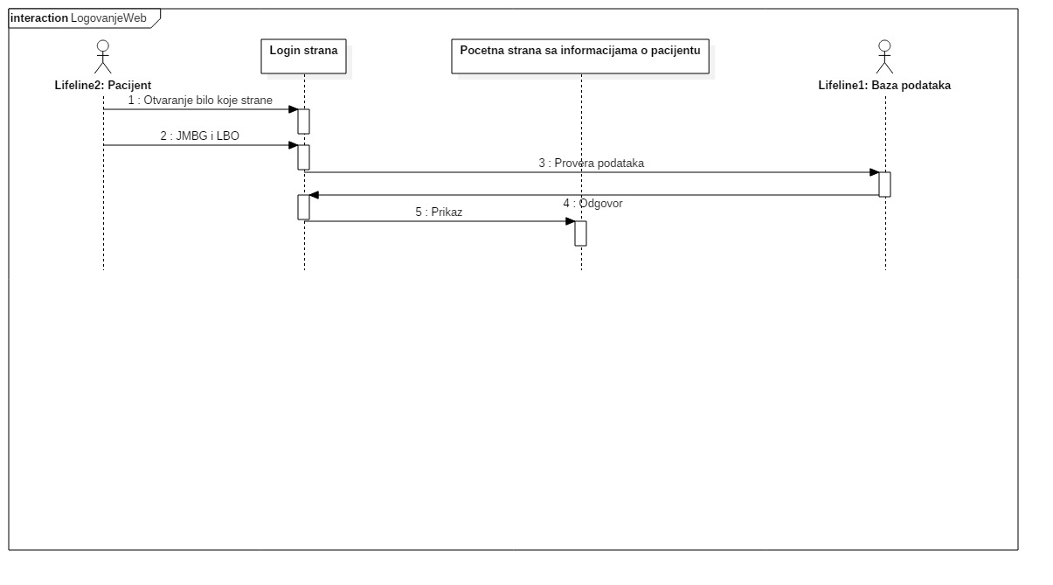

Logovanje na desktop aplikaciju
Kratak opis:
Korisnik se loguje na sistem koristeći svoje login podatke.
Akteri:
Pacijent, medicinski radnik, lekar, administrator Doma zdravlja, globalni administrator.
Preduslovi:
Korisnik mora da ima podatke za autorizaciju.
Osnovni tok:
- Korisnik pristupa veb aplikaciji.
- Prikazuje se strana za logovanje.
- Korisnik unosi svoje autorizacione podatke.
- Proverava se validnost autorizacije.
- Korisniku se prikazuje pocetna strana.
Izuzeci:
Nevalidnost autorizacije, korisnik se obavestava da je uneo pogresne podatke.
Posledice:
Korisnik je ulogovan na sistem.
Dijagram sekvence:
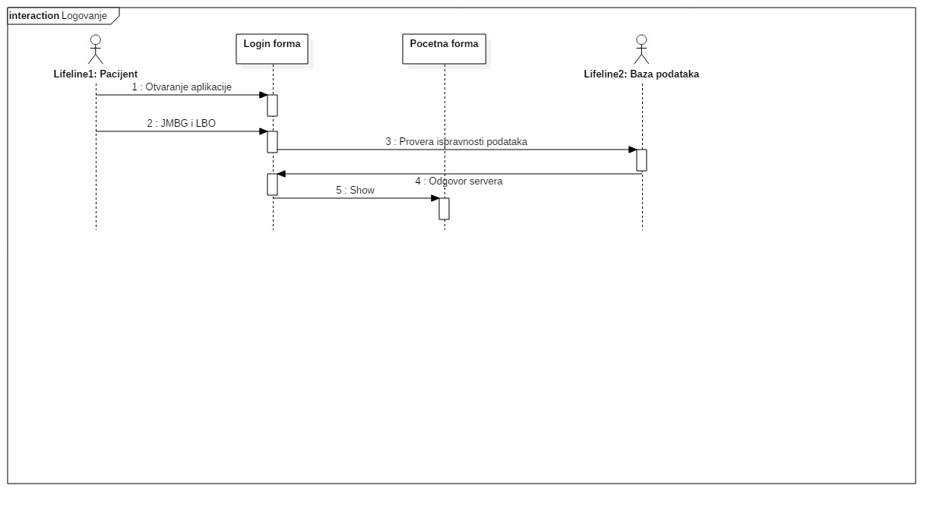

Ocenjivanje lekara
Kratak opis:
Pacijent ocenjuje svog lekara
Akteri:
Pacijent.
Preduslovi:
Pacijent je ulogovan.
Pacijent ima izabranog lekara i da nije ranije ocenjivao tog lekara.
Osnovni tok:
- Pacijent bira opciju da oceni svog lekara.
- Prikazuje se stranica(tab) za ocenjivanje.
- Korisnik unosi ocenu
Izuzeci:
Nema.
Posledice:
Lekaru je dodata ocena.

Pregled svog kartona – Pregled terapija
Kratak opis:
Prikaz stranice(forme) sa podacima o terapijama.
Akteri:
Pacijent.
Preduslovi:
Pacijent je ulogovan.
Osnovni tok:
- Pacijent otvara tab terapije.
- Prikazuje se stranica(forma) sa terapijama.
Izuzeci:
Nema.
Posledice:
Pacijent vidi svoje terapije.

Pregled svog kartona – Pregleda dijagnoza
Kratak opis:
Prikaz stranice(forme) sa podacima o dijagnozama.
Akteri:
Pacijent.
Preduslovi:
Pacijent je ulogovan.
Osnovni tok:
- Pacijent otvara tab terapije.
- Prikazuje se stranica(forma) sa pacijentovim dijagnozama.
Izuzeci:
Nema.
Posledice:
Pacijent vidi svoje dijagnoze.

Pregled svog kartona – Pregled primljenih vakcina
Kratak opis:
Prikaz stranice(forme) sa podacima o pacijentovim vakcinama.
Akteri:
Pacijent.
Preduslovi:
Pacijent je ulogovan.
Osnovni tok:
- Korisnik bira tab za pregled vakcina.
- Prikazuje se stranica(forma) sa vakcinama koje je pacijent primio.
Izuzeci:
Nema.
Posledice:
Pacijent vidi vakcine koje je primio.

Promena kontaktnih informacija o sebi
Kratak opis:
Prikaz stranice(forme) u kojoj pacijent može zameniti kontaktne informacije.
Akteri:
Pacijent.
Preduslovi:
Pacijent je ulogovan.
Osnovni tok:
- Pacijent bira tab za promenu kontaktnih informacija.
- Prikazuje se stranica za promenu kontaktnih informacija.
- Korisnik unosi kontaktne informacije.
- Pacijentove kontaktne informacije se snimaju i prikatuje se pocetna stranica(forma).
Izuzeci:
Nema.
Posledice:
Pacijent je promenio svoje kontaktne informacije.

Podnošenje zahteva za promenu lekara
Kratak opis:
Prikazuje se stranica za podnošenje zahteva za promenu izabranog lekara.
Akteri:
Pacijent.
Preduslovi:
Pacijent je ulogovan.
Osnovni tok:
- Pacijent bira tab za promenu lekara.
- Prikazuje se stranica(forma) sa listom lekara koji rade u istom Domu zdravlja.
- Pacijent bira jednog lekara i podnosi zahtev.
- Zahtev se snima.
Izuzeci:
Pacijent je vec podneo zahtev koji nije još uvek obrađen. Tad se pacijentu ne dozvoljava da podnese novi zahtev.
Posledice:
Pacijent je podneo zahtev za promenu izabranog lekara.
Dijagram sekvence:
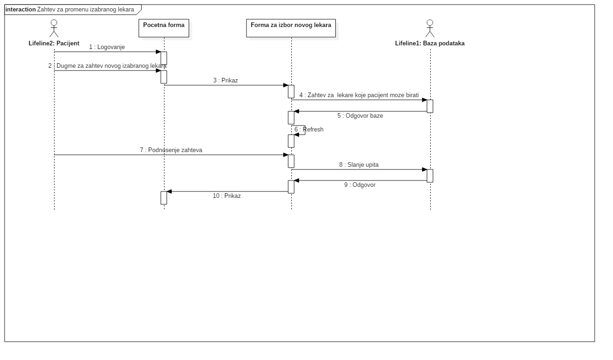

Zakazivanje
Kratak opis:
Prikaz stranice(forme) sa slobodnim terminima izabranog lekara za određeni datum.
Akteri:
Pacijent,medicinski radnik,lekar,administrator doma zdravlja,globalni administrator.
Preduslovi:
Korisnik mora biti ulogovan.
Osnovni tok:
Pacijent:
- Pacijent bira opciju za zakazivanje.
- Prikazuje se stranica sa slobodnim terminima lekara za tekući ili sledeći dan.
- Pacijent bira datum, ukoliko mu ne odgovara trenutni.
- Prikazuje se stranica sa slobodnim terminima izabranog lekara za izabrani datum.
- Pacijent bira slobodan termin koji želi i bira opciju zakaži.
- Pacijentu se zakazuje termin.
- Prikazuje se stranica potvrde da je termin zakazan.
- Pacijentu se šalje mejl potvrde.

Medicinski radnik:
- Medicinski radnik bira opciju za zakazivanje.
- Prikazuje se stranica sa slobodnim terminima lekara za tekući ili sledeći dan.
- Medicinski radnik bira datum, ukoliko mu ne odgovara trenutni.
- Prikazuje se stranica sa slobodnim terminima izabranog lekara za izabrani datum.
- Medicinski radnik bira slobodan termin koji želi i bira opciju zakaži.
- Pacijentu se zakazuje termin.
- Prikazuje se stranica potvrde da je termin zakazan.

Lekar:
- Lekar bira opciju za zakazivanje.
- Pokazuje se stranica sa slobodnim terminima lekara koji je izabrao opciju za zakazivanje za tekući ili sledeći dan.
- Lekar bira datum za svoj raspored ukoliko mu ne odgovara trenutni.
- Prikazuje se stranica sa slobodnim terminima za izabrani datum.
- Lekar bira slobodan termin koji želi i bira opciju zakaži.
- Pacijentu se zakazuje termin.
- Prikazuje se stranica potvrde da je termin zakazan.

Administrator doma zdravlja:
- Administrator doma zdravlja bira opciju za pogled u termine lekara.
- Prikazuje se stranica sa spiskom lekara.
- Administrator doma zdravlja bira lekara za kojeg zeli da zakaze termin.
- Pokazuje se stranica sa slobodnim terminima za zakazivanje za tekući ili sledeći dan,i listom pacijenta izabranog lekara.
- Administrator doma zdravlja bira datum,ukoliko mu ne odgovara trenutni.
- Prikazuje se stranica sa slobodnim terminima izabranog lekara za izabrani datum, i listom pacijenta izabranog lekara.
- Administrator doma zdravlja bira pacijenta kojem zeli da zakaže termin.
- Administrator doma zdravlja bira slobodan termin i bira opciju zakaži.
- Pacijentu se zakazuje termin.
- Prikazuje se stranica potvrde da je termin zakazan.

Globalni administrator:
- Globalni administrator bira opciju za pogled u termine lekara.
- Prikazuje se stranica sa spiskom lekara.
- Globalni bira lekara za kojeg zeli da zakaze termin.
- Pokazuje se stranica sa slobodnim terminima za zakazivanje za tekući ili sledeći dan,i listom pacijenta izabranog lekara.
- Globalni administrator bira datum,ukoliko mu ne odgovara trenutni.
- Prikazuje se stranica sa slobodnim terminima izabranog lekara za izabrani datum, i listom pacijenta izabranog lekara.
- Globalni administrator bira pacijenta kojem zeli da zakaže termin.
- Globalni administrator bira slobodan termin i bira opciju zakaži.
- Pacijentu se zakazuje termin.
- Prikazuje se stranica potvrde da je termin zakazan.

Izuzeci:
Pacijent nema pravo da zakaže iz nekih razloga:
-Već ima neki zakazani termin kod izabranog lekara.
-Zakazao neki termin, pa se nije pojavio.
Posledice:
Pacijentu je zakazan termin kod svog izabranog lekara.
Dijagram sekvence:
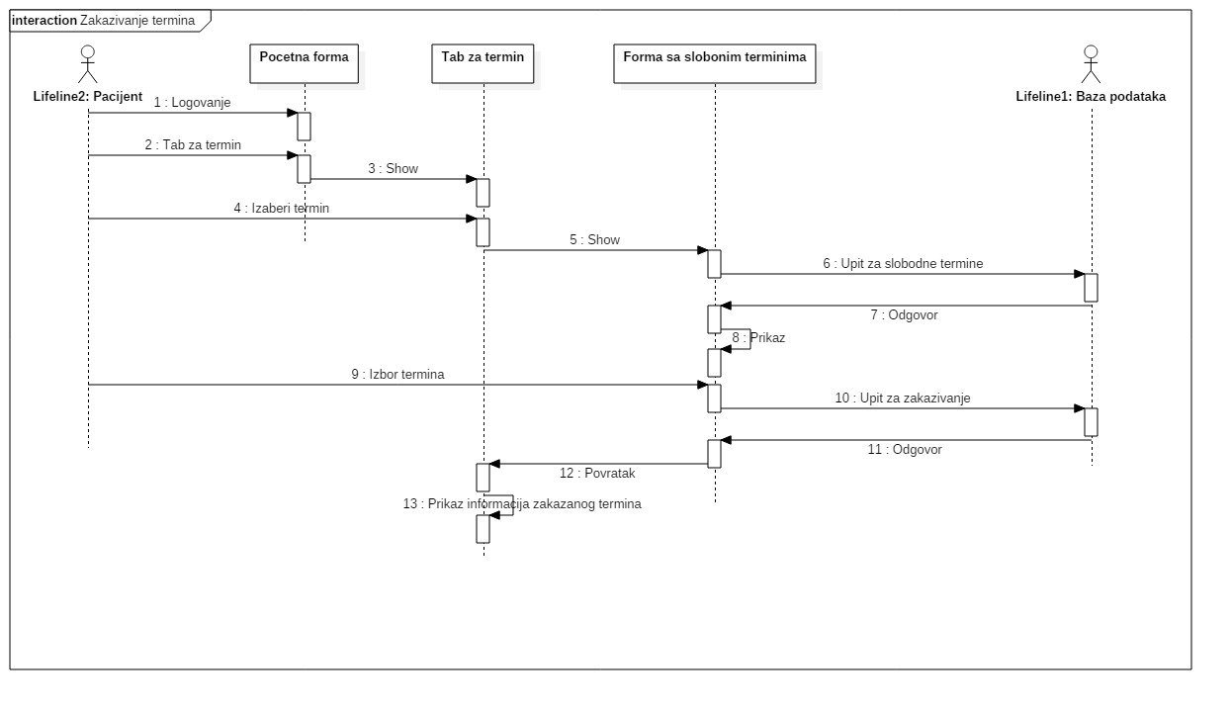

Otkazivanje termina
Kratak opis:
Prikaz stranice(forme) sa pacijentovim informacijama.
Akteri:
Pacijent,Medicinski radnik,Lekar,Administrator doma zdravlja,Globalni administrator
Preduslovi:
Akter je ulogovan.
Osnovni tok:
- Akter otvara stranicu sa terminima.
- Akter bira termin koji želi da otkaže.
- Pacijentu se šalje obaveštenje na mejl da mu je termin otkazan.
Izuzeci:
Ukoliko su podaci za prijavu pogresno unešeni pojavljuje se obaveštenje na formi za prijavljivanje.
Posledice:
Akter vidi podatke o pacijentu.

Pregled informacija pacijenta
Kratak opis:
Prikaz stranice(forme) sa pacijentovim informacijama.
Akteri:
Medicinski radnik,Lekar,Administrator doma zdravlja,Globalni administrator
Preduslovi:
Akter je ulogovan.
Osnovni tok:
- Akter bira opciju za pogled u pacijentove informacije.
- Prikazuje se stranica(forma) sa informacijama o pacijentu.
Izuzeci:
Ukoliko su podaci za prijavu pogresno unešeni pojavljuje se obaveštenje na formi za prijavljivanje.
Posledice:
Akter vidi podatke o pacijentu.
Dijagram sekvence:
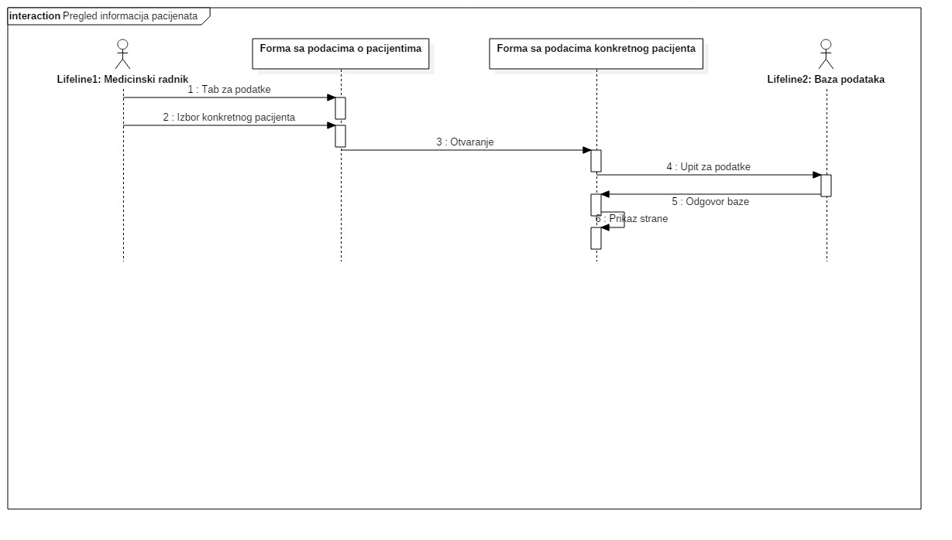

Pisanje uputa
Kratak opis:
Prikazuje se stranica za pisanje uputa pacijentu.
Akteri:
Lekar
Preduslovi:
Lekar mora biti ulogovan.
Osnovni tok:
- Lekar bira opciju za pisanje upita.
- Otvara se stranica(forma) za unos podataka o uputu.
- Lekar selektuje specijalistu za koga piše uput.
- Lekar selektuje jedan od slobodnih termina specijaliste
- Lekar bira opciju Sačuvaj.
Izuzeci:
Ukoliko su podaci za prijavu pogrešno unešeni pojavljuje se obaveštenje na formi za prijavljivanje.
Ukoliko je vec napisan uput za istog specijalistu prikazuje se forma sa obaveštenjem da pacijent već ima uput.
Posledice:
Lekar je napisao uput pacijentu.

Ažuriranje podataka o pacijentu
Kratak opis:
Prikazivanje stranice(forme) za ažuriranje podataka o pacijentu.
Akteri:
Lekar,Administrator doma zdravlja,Globalni administrator
Preduslovi:
Akter mora biti ulogovan.
Osnovni tok:
- Akter bira opciju ažuriranje podataka o pacijentu.
- Prikazuje se stranica(forma) za ažuriranje podataka o pacijentu.
- Akter menja podatke o pacijentu.
- Akter bira opciju ažuriraj podatke.
- Prikazuje se poruka potvrde da je pacijent uspešno ažuriran.
Izuzeci:
Ukoliko su podaci pogrešno uneti prikazuje se poruka da su podaci pogrešno uneti u kontrole na stranici(formi).
Posledice:
Podaci(lični podaci) o pacijentu su ažurirani.

Ažuriranje podataka o pacijentu-Dodavanje terapije
Kratak opis:
Prikazivanje stranice(forme) za dodavanje terapije pacijentu.
Akteri:
Lekar,Administrator doma zdravlja,Globalni administrator
Preduslovi:
Akter mora biti ulogovan.
Osnovni tok:
- Akter bira opciju dodaj terapiju pacijentu.
- Prikazuje se stranica(forma) za dodavanje terapije.
- Akter dodaje terapiju pacijentu.
- Akter bira opciju ažuriraj podatke.
- Prikazuje se poruka potvrde da je pacijent uspešno ažuriran.
Izuzeci:
Ukoliko su podaci pogrešno uneti prikazuje se poruka da su podaci pogrešno uneti u kontrole na stranici(formi).
Posledice:
Pacijentu je dodata terapija.

Ažuriranje podataka o pacijentu-dodavanje dijagnoze
Kratak opis:
Prikazivanje stranice(forme) za dodavanje dijagnoze pacijentu.
Akteri:
Lekar,administrator doma zdravlja,globalni administrator
Preduslovi:
Akter mora biti ulogovan.
Osnovni tok:
- Akter bira opciju dodaj dijagnozu pacijentu.
- Prikazuje se stranica(forma) za dodavanje dijagnoze.
- Akter dodaje dijagnozu pacijentu.
- Akter bira opciju ažuriraj podatke.
- Prikazuje se poruka potvrde da je pacijent uspešno ažuriran.
Izuzeci:
Ukoliko su podaci pogrešno uneti prikazuje se poruka da su podaci pogrešno uneti u kontrole na stranici(formi).
Posledice:
Pacijentu je dodata dijagnoza.
Dijagram sekvence:
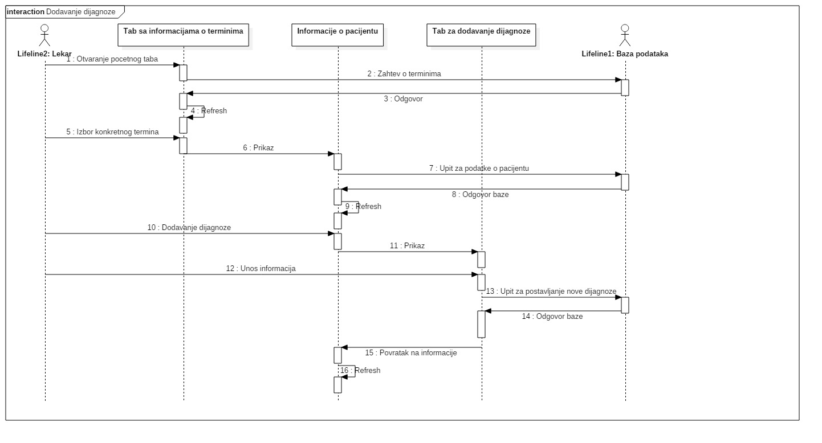

Ažuriranje podataka o pacijentu-dodavanje vakcine
Kratak opis:
Prikazivanje stranice(forme) za dodavanje vakcine pacijentu.
Akteri:
Lekar,Administrator doma zdravlja,Globalni administrator
Preduslovi:
Akter mora biti ulogovan.
Osnovni tok:
- Akter bira opciju dodaj vakcinu pacijentu.
- Prikazuje se stranica(forma) za dodavanje vakcine.
- Akter dodaje vakcinu pacijentu.
- Akter bira opciju ažuriraj podatke.
- Prikazuje se poruka potvrde da je pacijent uspešno ažuriran.
Izuzeci:
Ukoliko su podaci pogrešno uneti prikazuje se poruka da su podaci pogrešno uneti u kontrole na stranici(formi).
Posledice:
Pacijentu je dodata vakcina.

Ažuriranje podataka o lekaru
Kratak opis:
Prikazivanje stranice(forme) za ažuriranje podataka o lekarima.
Akteri:
Administrator doma zdravlja,Globalni administrator
Preduslovi:
Akter mora biti ulogovan.
Osnovni tok:
- Akter bira opciju ažuriraj podatke o lekaru.
- Prikazuje se stranica(forma) za ažuriranje podataka o lekaru.
- Akter menja podatke o lekaru.
- Akter bira opciju ažuriraj podatke.
- Prikazuje se poruka potvrde da je lekar uspešno ažuriran.
Izuzeci:
Ukoliko su podaci pogrešno uneti prikazuje se poruka da su podaci pogrešno uneti u kontrole na stranici(formi).
Posledice:
Podaci o lekaru su ažurirani.

Brisanje lekara
Kratak opis:
Prikazuje se stranica(forma) za brisanje lekara.
Akteri:
Administrator doma zdravlja,Globalni administrator
Preduslovi:
Akter mora biti ulogovan.
Osnovni tok:
- Akter bira opciju brisanje lekara.
- Prikazuje se stranica(forma) za brisanje lekara.
- Akter bira lekara iz liste kojeg zeli da obriše.
- Akter bira opciju obriši lekara.
- Prikazuje se poruka potvrde da je lekar uspešno obrisan iz baze.
Izuzeci:
Ukoliko se briše lekar koji još uvek ima pacijente koji su njega izabrali.
Ukoliko akter izabere opciju obriši lekara,a nijedan lekar nije označen u listi.
Posledice:
Lekar je obrisan.

Dodavanje lekara
Kratak opis:
Prikazuje se stranica(forma) za dodavanje novog lekara.
Akteri:
Administrator doma zdravlja,Globalni administrator
Preduslovi:
Akter mora biti ulogovan.
Osnovni tok:
- Akter bira opciju dodaj lekara.
- Prikazuje se stranica(forma) za dodavanje lekara.
- Akter unosi podatke o novom lekaru.
- Akter bira opciju dodaj lekara.
- Prikazuje se poruka potvrde da je lekar uspešno dodan u bazu.
Izuzeci:
Ukoliko postoji lekar sa istim matičnim brojem.
Posledice:
Lekar je dodan u bazu.
Dijagram sekvence:
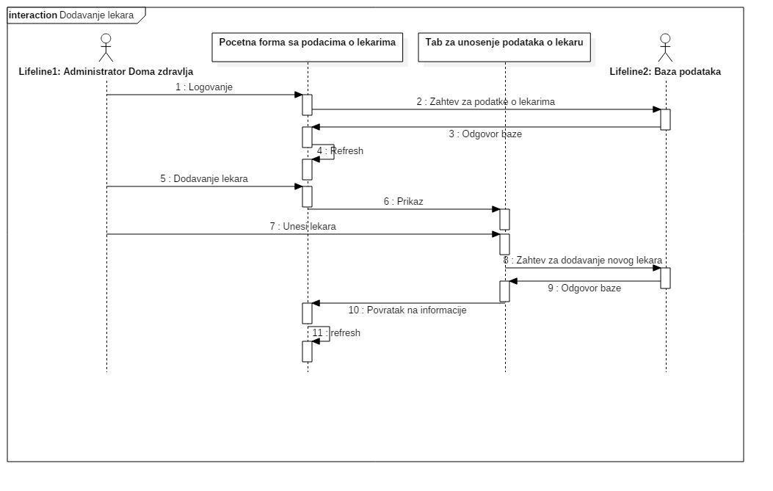

Ažuriranje podataka o medicinskom radniku
Kratak opis:
Prikazivanje stranice(forme) za ažuriranje podataka o medicinskim radnicima.
Akteri:
Administrator doma zdravlja,Globalni administrator
Preduslovi:
Akter mora biti ulogovan.
Osnovni tok:
- Akter bira opciju ažuriraj podatke o medicinskom radniku.
- Prikazuje se stranica(forma) za ažuriranje podataka o medicinskom radniku.
- Akter menja podatke o medicinskom radniku.
- Akter bira opciju ažuriraj podatke.
- Prikazuje se poruka potvrde da je medicinski radnik uspešno ažuriran.
Izuzeci:
Ukoliko su podaci pogrešno uneti prikazuje se poruka da su podaci pogrešno uneti u kontrole na stranici(formi).
Posledice:
Podaci o medicinskom radniku su ažurirani.

Dodavanje medicinskog radnika
Kratak opis:
Prikazuje se stranica(forma) za dodavanje novog medicinskog radnika.
Akteri:
Administrator doma zdravlja,Globalni administrator
Preduslovi:
Akter mora biti ulogovan.
Osnovni tok:
- Akter bira opciju dodaj lekara.
- Prikazuje se stranica(forma) za dodavanje medicinskog radnika.
- Akter unosi podatke o novom medicinskom radniku.
- Akter bira opciju dodaj medicinskog radnika.
- Prikazuje se poruka potvrde da je medicinski radnik uspešno dodan u bazu.
Izuzeci:
Ukoliko postoji medicinski radnik sa istim matičnim brojem.
Posledice:
Medicinski radnik je dodan u bazu.

Brisanje medicinskog radnika
Kratak opis:
Prikazuje se stranica(forma) za brisanje medicinskog radnika.
Akteri:
Administrator doma zdravlja,Globalni administrator
Preduslovi:
Akter mora biti ulogovan.
Osnovni tok:
- Akter bira opciju brisanje medicinskog radnika.
- Prikazuje se stranica(forma) za brisanje medicinskog radnika.
- Akter bira medicinskog radnika iz liste kojeg zeli da obriše.
- Akter bira opciju obriši medicinskog radnika.
- Prikazuje se poruka potvrde da je medicinski radnik uspešno obrisan iz baze.
Izuzeci:
Nema.
Posledice:
Medicinski radnik je obrisan.

Brisanje pacijenta
Kratak opis:
Prikazuje se stranica(forma) za brisanje pacijenta.
Akteri:
Globalni administrator
Preduslovi:
Globalni administrator mora biti ulogovan.
Osnovni tok:
- Globalni administrator bira opciju brisanje pacijenta.
- Prikazivanje stranice(forme) za brisanje pacijenta.
- Globalni administrator bira pacijenta iz liste kojeg zeli da obriše.
- Globalni administrator bira opciju obriši pacijenta.
- Prikazuje se poruka potvrde da je pacijent uspešno obrisan iz baze.
Izuzeci:
Nema.
Posledice:
Pacijent je obrisan.

Dodavanje pacijenta
Kratak opis:
Prikazuje se stranica(forma) za dodavanje pacijenta.
Akteri:
Globalni administrator
Preduslovi:
Globalni administrator mora biti ulogovan.
Osnovni tok:
- Globalni administrator bira opciju dodavanje novog pacijenta.
- Prikazivanje stranice(forme) za dodavanje novog pacijenta.
- Globalni administrator unosi podatke o novom pacijentu.
- Globalni administrator bira opciju dodaj pacijenta.
- Prikazuje se poruka potvrde da je pacijent uspešno dodan u bazu.
Izuzeci:
Ukoliko postoji pacijent sa istim matičnim brojem.
Posledice:
Novi pacijent je dodan u bazu.
Dijagram sekvence:
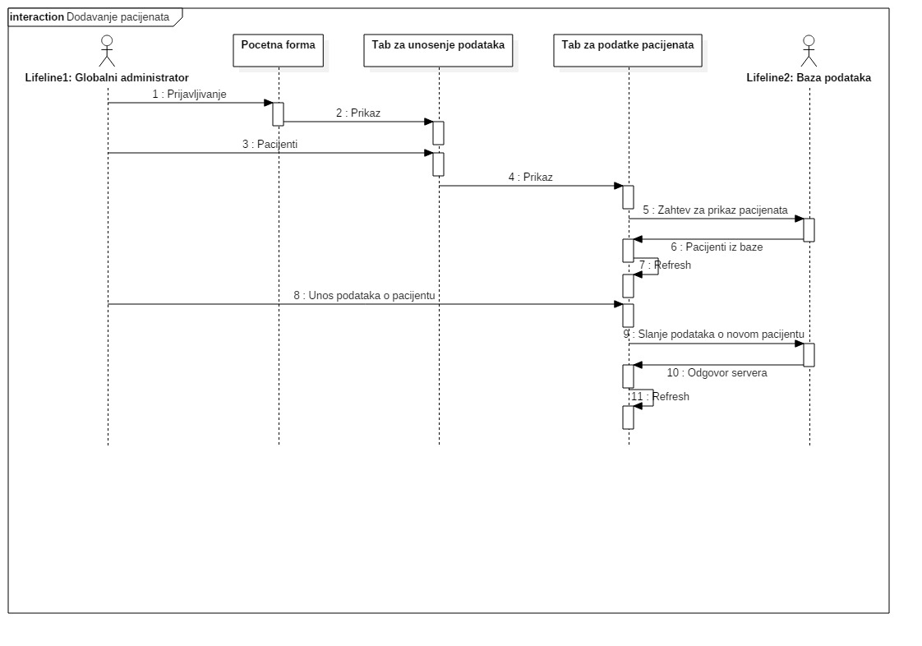

Dodavanje novog Doma zdravlja
Kratak opis:
Prikazuje se stranica(forma) za dodavanje novog doma zdravlja.
Akteri:
Globalni administrator
Preduslovi:
Globalni administrator mora biti ulogovan.
Osnovni tok:
- Globalni administrator bira opciju dodavanje novog Doma zdravlja.
- Prikazivanje stranice(forme) za dodavanje novog Doma zdravlja.
- Globalni administrator unosi podatke o novom Domu zdravlja.
- Globalni administrator bira opciju dodaj Dom zdravlja.
- Prikazuje se poruka potvrde da je Dom zdravlja uspešno dodan u bazu.
Izuzeci:
Ukoliko postoji Dom zdravlja sa istim matičnim brojem ustanove.
Posledice:
Novi Dom zdravlja je dodan u bazu.
Dijagram sekvence:
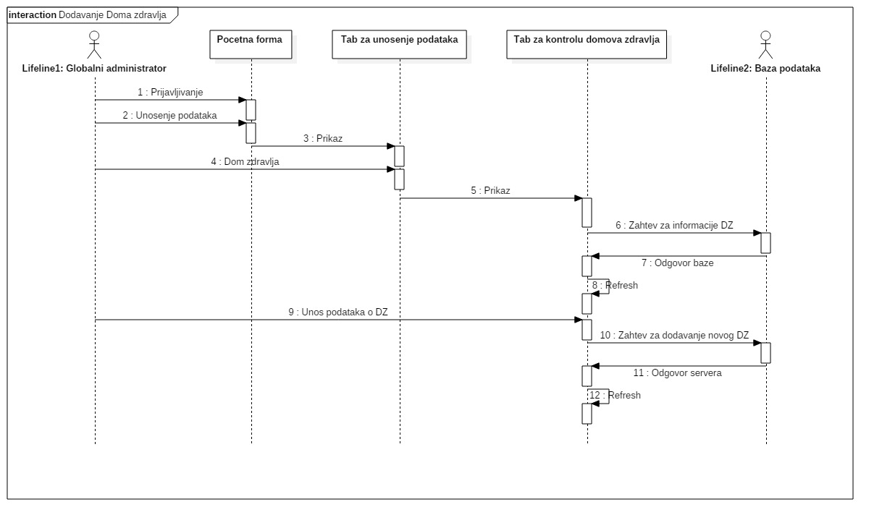

Brisanje Doma zdravlja
Kratak opis:
Prikazuje se stranica(forma) za brisanje doma zdravlja.
Akteri:
Globalni administrator
Preduslovi:
Globalni administrator mora biti ulogovan.
Osnovni tok:
- Globalni administrator bira opciju brisanje Doma zdravlja.
- Prikazivanje stranice(forme) za brisanje Doma zdravlja.
- Globalni administrator bira Dom zdravlja iz liste koji želi da obriše.
- Globalni administrator bira opciju obriši Dom zdravlja.
- Prikazuje se poruka potvrde da je Dom zdravlja uspešno obrisan iz baze.
Izuzeci:
Ukoliko postoji Dom zdravlja koji želimo da obrišemo ima lekara koji su zapošljeni u njemu.
Posledice:
Dom zdravlja je obrisan iz baze.

Postavljanje administratora Doma zdravlja
Kratak opis:
Prikazuje se stranica(forma) za postavljanje administratora doma zdravlja.
Akteri:
Globalni administrator
Preduslovi:
Globalni administrator mora biti ulogovan.
Osnovni tok:
- Globalni administrator bira opciju postavljanje administratora Doma zdravlja.
- Prikazuje se stranica(forma) za postavljanje administratora Doma zdravlja.
- Globalni administrator unosi podatke o administratoru Doma zdravlja.
- Globalni administrator bira opciju postavi administratora Doma zdravlja.
- Prikazuje se poruka potvrde da je administrator Doma zdravlja uspešno postavljen.
Izuzeci:
Nema.
Posledice:
Administrator Dom zdravlja je postavljen.

Izmena administratora Doma zdravlja

Kratak opis:
Prikazuje se stranica(forma) za izmenu administratora doma zdravlja.
Akteri:
Globalni administrator
Preduslovi:
Globalni administrator mora biti ulogovan.
Osnovni tok:
- Globalni administrator bira opciju izmena administratora Doma zdravlja.
- Prikazuje se stranica(forma) za izmenu administratora Doma zdravlja.
- Globalni administrator bira Dom zdravlja nad čijim se administratorom treba izvršiti izmena.
- Globalni administrator vrši izmenu podataka nad administratorom Doma zdravlja.
- Globalni administrator bira opciju izmeni administratora Doma zdravlja.
- Prikazuje se poruka potvrde da je administrator Doma zdravlja uspešno izmenjen.
Izuzeci:
Nema.
Posledice:
Administrator Dom zdravlja je izmenjen.

Dijagram sekvence:
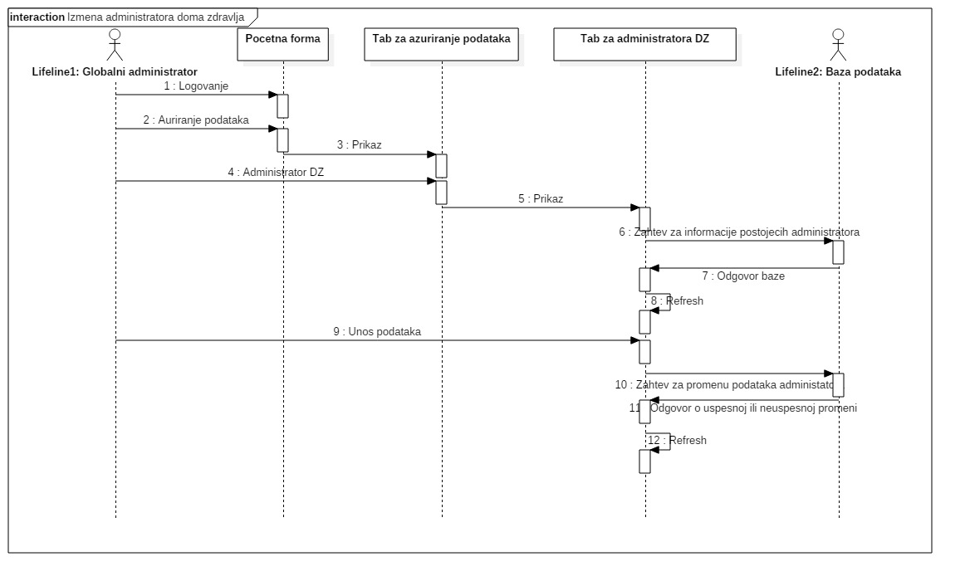

Dodatni zahtevi

Funkcionalnost
U ovom odeljku su specificirani funkcionalni zahtevi koji su zajednički za više slučajeva korišćenja.
Hippocrates ne zahteva nikakve dodatne funkcionalsnoti.

Upotrebljivost
U ovom odeljku su specificirani zahtevi koji su vezani za, ili utiču na upotrebljivosti sistema koji se razvija.
Korisnički interfejs prilagođen korisniku:
Korisnički interfejs aplikacija za pacijente Hippocratest sistema će biti dizajniran tako da bude omogućeno jednostavno i intuitivno korišćenje bez potrebe za organizovanjem dodatne obuke.

Pouzdanost
U ovom odeljku su specificirani zahtevi u pogledu pouzdanosti sistema koji se razvija.
Dostupnost:
Hippocrates sistem će biti dostupan 24/7.
Srednje vreme između otkaza:
Srednje vreme između dva sukcesivna otkaza ne sme da padne ispod 480 sati.

Performanse
U ovom odeljku su specificirani zahtevi koji definišu željene performanse sistema koji se razvija.
Broj korisnika koji simultano pristupaju:
Sistem će da podrži do 40000 simultanih pristupa korisnika sistema.
Vreme odziva za pristup bazi podataka:
Vreme potrebno za pristupanje bazi podataka u cilju izvršenje nekog upita ne sme da veće od 3 sekunde.

Podrška i održavanje
U ovom odeljku su specificirani zahtevi koji treba da poboljšaju stepen podrške i mogućnost održavanja sistema koji se razvija.
Hippocrates sistem će biti održavan i unapređivan u skladu sa ugovorom.

Ograničenja
U ovom odeljku su specificirana ograničenja kojih se treba pridržavati pri projektovanju sistema koji se razvija.
Nema ograničenja pri projektovanju.

